**M**

**A**

**N**

**U**

**A**

**L**

**D**

**E**

**U**

**S**

**U**

**A**

**R**

**I**

**O**

**EXPRESS GAMES INFORMATION**

**(Sistematización e inventariado de un establecimiento de videojuegos)**

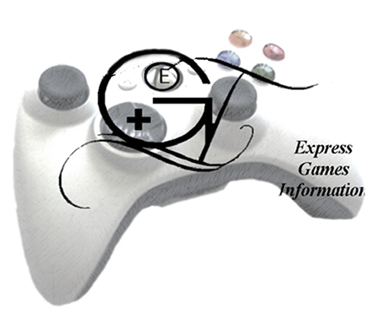

**AUTORES:**

**AVILA MALDONADO SEBASTIAN**

**CASTRO CARDENAS JEFFERSON JAVIER**

**GUZMAN MEJIA JOSE DAVID**

**ORJUELA ROMERO ANDRES FELIPE**

**ORTEGA MAHECHA RANDY STEWART**

**PEÑUELA MARTINEZ DAVID**

**Versión 1.3**

# Tabla De Contenido

Contenido

Introducción 5

Tipos De Usuarios 7

Administrador: 7

Importante: 8

MODULOS DEL SISTEMA 9

Ingresar 9

Cancelar 9

Asignar 9

Quitar 10

Modificar 10

Seleccionar 10

Actualizar 10

Registrar 11

Buscar 11

Guía De Uso De La Aplicación 12

Ventana de ingreso a Express Games Information 12

Página principal 14

Barra de menú 15

Disponibilidad 16

Tiempo actual 17

Asignar tiempo 17

Quitar tiempo 17

Modificar tiempo 18

Catálogo de juegos. 18

Juegos Xbox clásicos. 18

Juegos Xbox 360 19

Seleccionar 20

Tarifas 20

Tarifas 21

Modificar 21

Actualizar 22

Inventario 22

Inventario (consolas) 24

Inventario (Controles) 24

Inventario (televisores) 26

Propietario 27

Registrar 27

Tabla de información 28

Reporte 28

Historial Reporte 29

Vista 29

Solicitar reporte 30

Fecha 30

Buscar 30

Cancelar 31

Mensaje por defecto 31

Actualización 32

Mensaje informativo 32

Detalles 33

Actualizar 33

Inicio 33

Cerrar Sesión 34

Análisis y Requerimientos Del Sistema 35

*Características Del Hardware* 35

Características Del Software. 36

*Requerimientos mínimos del sistema* 36

Glosario 38

Manual 38

Sistema 38

Inventario 38

Establecimiento 39

Videojuego 39

Información 39

Ejecutar 39

Herramienta 40

Menú 40

Aplicativo 40

Windows 40

Ventana 41

Minimizar 41

Maximizar 41

Barra desplazamiento 42

.exe 42

Login 42

Java 42

Logo 42

Label 43

Textbox 43

Usuario 43

Administrador 43

Botón 43

Servicio 44

Catalogo 44

CD-ROM 44

Base de datos 45

Reporte 45

Detalle 45

Actualizar 45

Versión 46

Carpeta 46

Descomprimir 46

Software 46

Hardware 47

PREGUNTAS FRECUENTES Y ERRORES ENCONTRADOS. 47

¿Tiene el bloqueo de mayúsculas encendido? 47

Confundir los cuadros de texto 47

¿No da ingreso a la cuenta por más que ingrese los datos bien? 48

¿No carga la página de inicio? 48

¿Al hacer clic en un elemento del submenú se queda cargando, o no abre? 48

¿No carga o esta lento los menús de (disponibilidad, el catalogo, las tarifas, el inventario, los reportes y/o el inicio? 49

¿El aplicativo no actualiza? 49

¿Cuándo el aplicativo actualiza se bloquea o no responde en casos, se borran las actualizaciones? 50

¿Por qué son importantes las actualizaciones? 50

Actualizaciones importantes: 50

Actualizaciones recomendadas 51

Actualizaciones opcionales 51

¿El aplicativo no cierra sesión? 51

¿El aplicativo se bloquea o direcciona a otra página cuando se cierra sesión? 52

DATOS DEL CONTACTO 53

Analistas: 53

Diseñadores: 53

Desarrolladores: 53

# 

# Introducción

En este manual encontrará completa información para ejecutar correctamente la aplicación “Express Games Information” para el manejo de la interfaz gráfica, de todos los menús y submenús del aplicativo en base al establecimiento”. Además se detalla paso a paso como ingresar al aplicativo, e interactuar con las diversas funciones. La definición y función primordial de cada elemento que contiene cada ventana, es importante tener en cuenta las recomendaciones que se dan en la primera parte del manual, ya que este manual está enfocado a la gente que tenga un conocimiento básico en la informática.

# Tipos De Usuarios

Los usuarios del aplicativo “Express Games Information” son personas que se conectan al sistema para hacer uso de los servicios que el aplicativo les proporciona. Los usuarios del sistema se separan por diferentes perfiles y dependiendo de dicho nivel poseerá más o menos privilegios.

Es importante tener en cuenta que usuario dentro del aplicativo puede pertenecer a diferentes perfiles pero para el aplicativo “Express Games Information” solo utilizaremos un usuario llamado administrador.

## Administrador:

El administrador es la persona y el perfil que tiene acceso a todas las funciones del aplicativo esto quiere decir que tiene privilegio hasta de conocer un cien por ciento de la aplicación, el administrador se encarga de:

**Organizar**

Determina las actividades que deben realizarse, con que se cuenta para realizarlas y el orden en que se van a agrupar las actividades.

## Dirigir

 Ingresar a cada función del aplicativo, llevar un control total del establecimiento por medio de las funciones que tiene el aplicativo.

## Controlar

 Hacer seguimiento a cada una de las funciones del aplicativo también para asegurarse de que se están cumpliendo correctamente de no ser así informar el error con los creadores del aplicativo

## Importante

Express Games Information ha sido desarrollada para trabajar bajo ambiente Windows, por lo cual los usuarios que utilicen el sistema deben estar familiarizados con este ambiente de trabajo y conocer aspectos básicos como:

* Encender el computador y abrir el aplicativo
* Uso del Mouse y del teclado.
* Manejo de ventanas (abrir, cerrar, minimizar, maximizar, moverlas con el mouse, etc.).
* Uso de botones y cuadros de texto.
* Desplazamiento de datos dentro de una ventana, utilizando barras de avance horizontal y vertical.

# MODULOS DEL SISTEMA

## Ingresar

El módulo de ingreso comprende la parte del Login, el usuario interactúa con el sistema, el usuario ingresa datos válidos para acceder o proseguir con algún otro proceso el sistema valida que los datos sean correctos según la aplicación.

## Cancelar

El módulo de sistema para cancelar se usa para excluir el paso a un proceso o alguna opción, al hacer clic en cancelar en algunas páginas se devolverá a una anterior página.

## Asignar

Este módulo de sistema se puede observar en la página de disponibilidad donde, a una consola y televisor se le asigna un tiempo para jugar, “la asignación de tiempo lleva a un costo”.

## Quitar

Este módulo de sistema se encuentra en la página de disponibilidad donde se le excluye tiempo a una consola ya utilizada con anterioridad. Esta opción se aplica en caso de que el cliente tenga que parar de jugar sin cumplir su tiempo estipulado, se muestra el precio de lo que llevo jugando.

## Modificar

Esta opción se utiliza en las páginas de disponibilidad, cuando el cliente ya lleva jugando un determinado tiempo y el pide más tiempo, se utiliza esta opción para añadir más tiempo “no se borra el tiempo que ya lleva gastado”

## Seleccionar

Esta opción se encuentra en la pestaña de catálogos, donde el cliente o el propietario le gustaría saber más información sobre algún juego en general, en que año fue creado, quien lo desarrollo, año etc.

## Actualizar

Esta opción principalmente se utiliza para modificar directamente a la base de datos algún campo, en la opción de tarifas se puede observar que cuando se modifican los campos se tienen que actualizar este hace de la opción de guardar también.

En el inventario se actualiza la Base de datos en caso de que se ingrese un nuevo artículo, elemento, consola o algún inmueble al local etc. La opción de actualizar también se encuentra directamente en las actualizaciones del sistema donde él se dispone a ingresar nuevas

Funcionalidades recomendadas opcionales o importantes para mejorar la funcionalidad, el desempeño, la seguridad entre demás.

## Registrar

Este módulo de sistema se observa en el inventario donde se ingresa un nuevo artículo elemento, consola o algún inmueble al local etc. Esto queda guardado en la base de datos pero no se muestra de una vez, para que los cambios hagan efecto y se muestren en el aplicativo se tiene que actualizar el sistema.

## Buscar

Esta es una de las opciones más importantes del sistema, ya que en la opción buscar puede direccionar a cualquier parte del sistema, se puede hacer una búsqueda rápida de cualquier función del sistema. (En muchos casos la opción de buscar puede ser más rápida que conocer y abrir

Directamente una función estipulada del sistema). Esta función la podemos encontrar en los reportes donde el sistema se limita a buscar solo los reportes generados automáticamente o generados por el usuario y/o propietario del local.

# Guía De Uso De La Aplicación

## Ventana de ingreso a Express Games Information

Cuando se hace clic por primera vez en el (.exe) el icono de la aplicación del programa, la primera pantalla que nos abrirá es el login del usuario, comprende de una ventana de Windows que nos mostrara el logo que usaremos en el proyecto:



Después del logo nos mostrara el recuadro de color gris que nos mostrara un mensaje “Para ingresar al aplicativo por favor suministre el usuario y contraseña. INICIO DE SESION”.

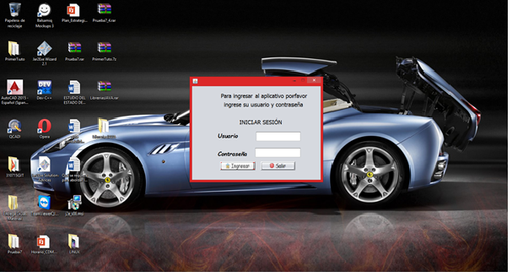

Se observa un Label (etiqueta de texto) llamada “usuario” y al frente un Text Box (cuadro de texto) en donde se debe suministrar el nombre de usuario proporcionado por el administrador de la aplicación.

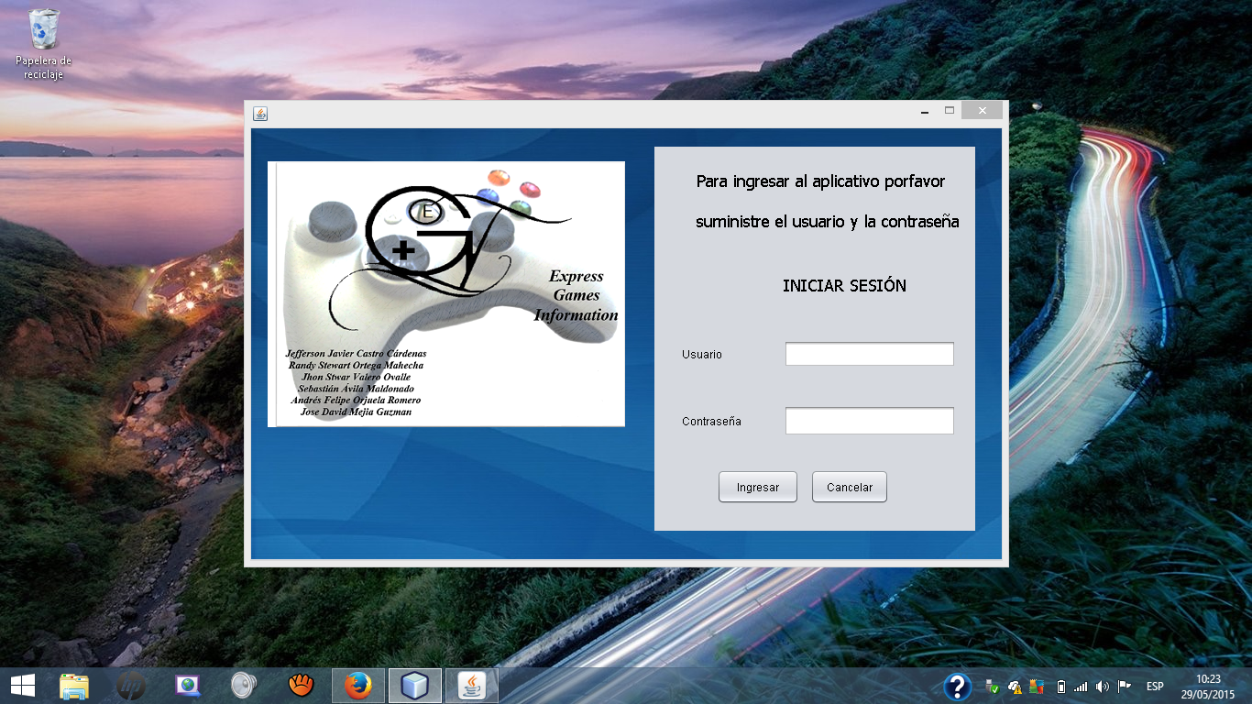

El siguiente cuadro que se encuentra es el de la contraseña donde proporcionaremos también la contraseña proporcionada por el administrador o creador de la aplicación.



Por ultimo observamos dos botones uno aceptar en el cual dará acceso a la página de los menús, y el otro cancelar en el cual nos cerrara la aplicación.



## Página principal

Una vez realizado el login observamos que nos abrirá la página inicial que comprende del menú y un mensaje dando la bienvenida a la aplicación, como también el logo de nuestra aplicación todo esto contenido en una ventana de Windows. A continuación observamos la interfaz gráfica:

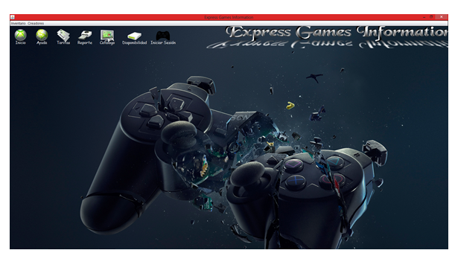

## Barra de menú

En la parte superior de la pantalla está ubicada la barra de menú, en el cual observaremos los botones que tiene el menú. Cada botón del menú abrirá una diferente pantalla en la parte de abajo pero se mantendrá visible siempre el menú para facilitar el acceso a cualquier parte de la aplicación.

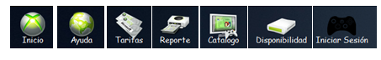

## Disponibilidad

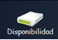

El submenu de disponibilidad veremos una pantalla, que nos brindara informacion sobre las consolas de xbox y xbox 360 usados y no usados en el aplicativo, esta es su interfaz:

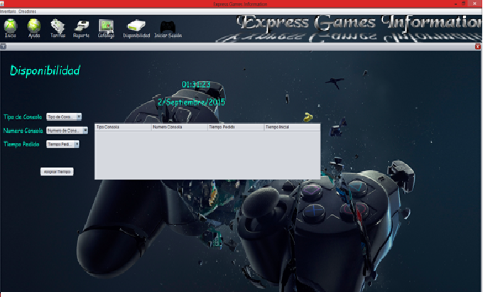

En este cuadro se muestran los campos referentes a las consolas, el tipo de consola, el tiempo transcurrido por el cliente usando la consola, el tiempo que falta por acabar en la consola y su respectivo coste del servicio.

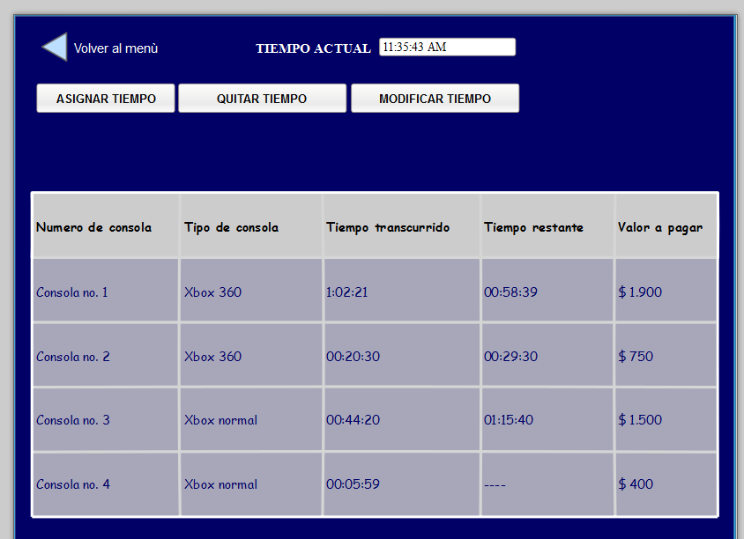

## Tiempo actual



Es un reloj de referencia donde se toma el tiempo de inicio al ocupar una consola.

## Asignar tiempo



Este boton permite almacenar el tiempo en horas, minutos y segundos.

## Quitar tiempo



Este boton permite eliminar el tiempo seleccionado. (esta opcion se realiza cuando el usuario repentinamente tome la opcion de no jugar mas y pague el servicio).

## Modificar tiempo



Este botón permite cambiar un tiempo ya estipulado. (Esta opción se utiliza cuando el usuario pide más tiempo para disfrutar del servicio).

## Catálogo de juegos.

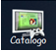

## Juegos Xbox clásicos.

## Juegos Xbox 360

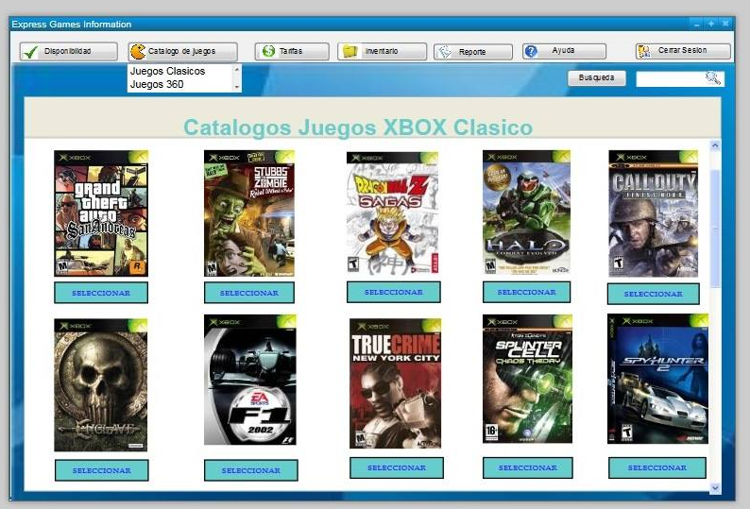

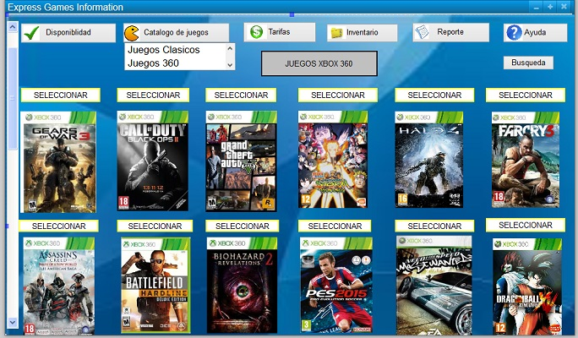

Las pantallas de Xbox clásico y de Xbox 360, nos muestran información actualizada de todos los juegos que actualmente residen ya sea en la consola como en los CD ROM, esta comprende de un título gigante donde dice para que consola es la lista de juegos y sus respectivos juegos con la imagen y un botón de “seleccionar”.

## Seleccionar



Este botón muestra las características del juego como lo son: nombre, categoría, serial, tipo, y una breve descripción

## Tarifas



En la pantalla principal del submenú tarifas nos muestra información completa del valor de las consolas que se manejan en el establecimiento, permitiendo así la actualización de precios, la modificación de estos.

## Tarifas

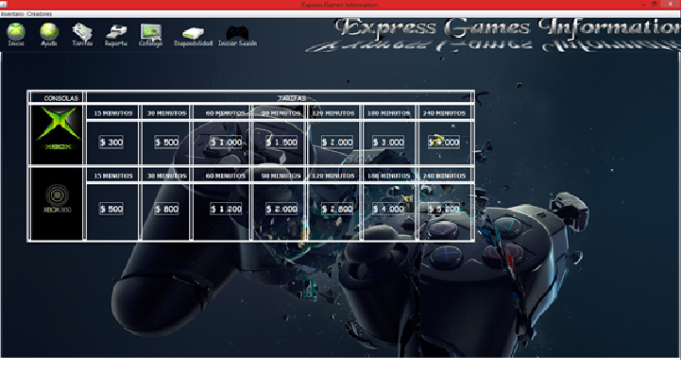

## 

## Modificar

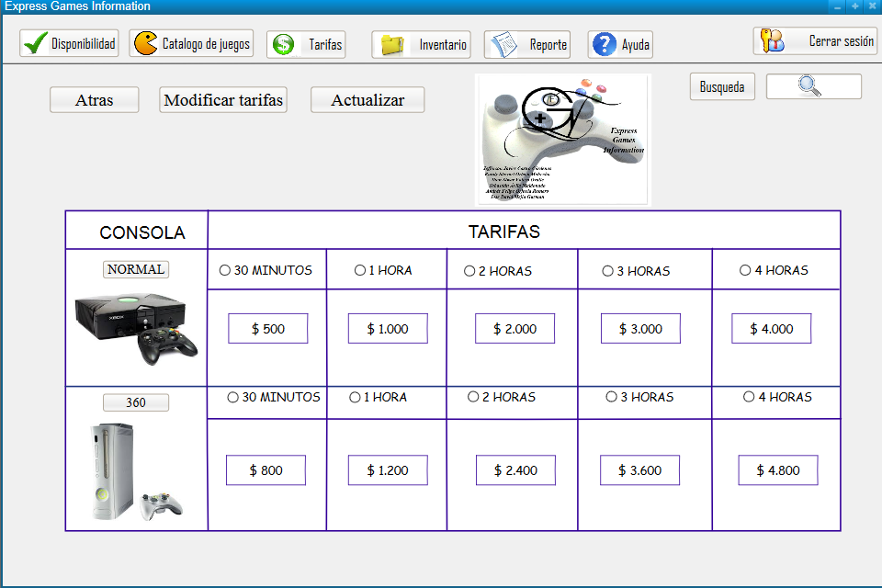

Este botón permite cambiar un valor estipulado y colocar uno nuevo.

## Actualizar



Actualiza los campos despues de hacer u a modificacion.

## Inventario

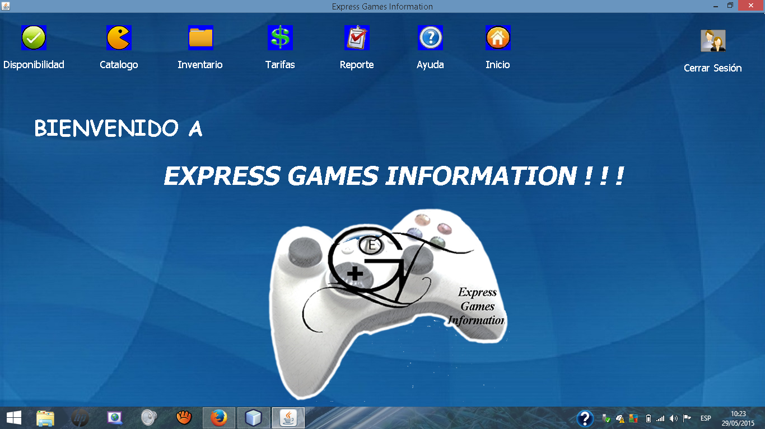

El submenú de inventario describe toda la información inmobiliaria del local, todos los artículos que se usan para brindar el servicio en el establecimiento, también información del dueño, de sus bienes. (Televisores, Sillas, consolas, joysticks, controles remotos, etc.) En una base de Datos muy bien elaborada.

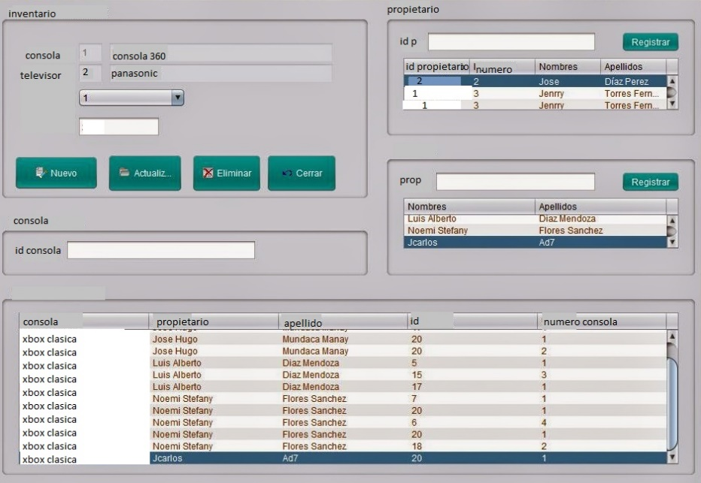

### 

### Inventario (consolas)

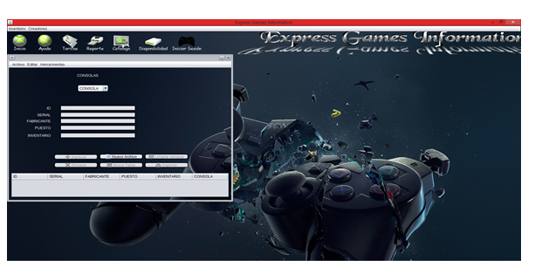

Permite agregar, eliminar y modificar las consolas y televisores inventariados.

### 

### Inventario (Controles)

Permite buscar una consola por medio de un número de identificación que se da con anterioridad.

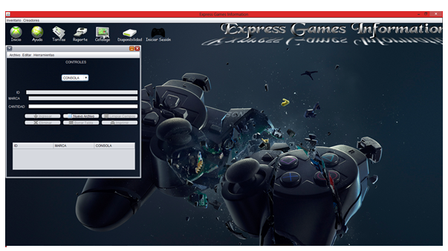

### 

### Inventario (televisores)

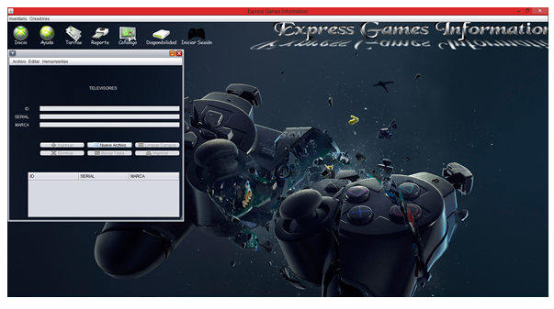

## Propietario

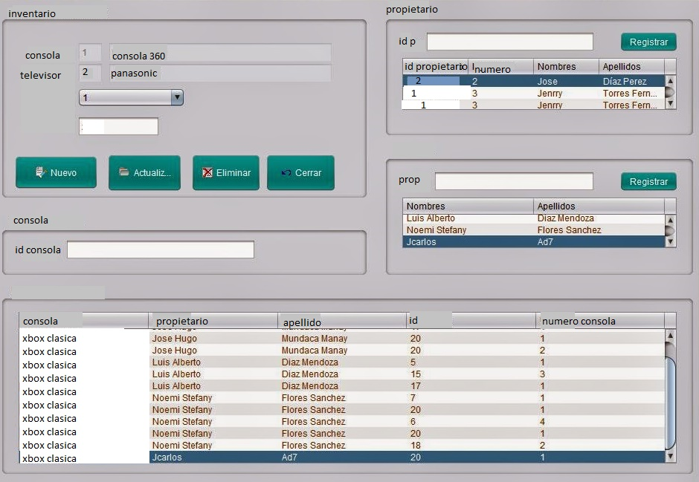

A través de esta ventana se puede buscar los propietarios a través de un número de identificación dado con anterioridad.



A través de esta ventana permite realizar un nuevo registro de propietarios.

## 

## Registrar



Realiza la acción de registrar bien sea consola y televisores, controles como propietarios, sillas y demás.

Tabla de información

## Reporte



En la ventana de reporte van los **informes que organizan y exhiben la información contenida en la base de datos.** La función principal es aplicar un formato a los datos para

Mostrarlos por medio de un diseño atractivo y que sea fácil de interpretar para el propietario.

## Historial Reporte

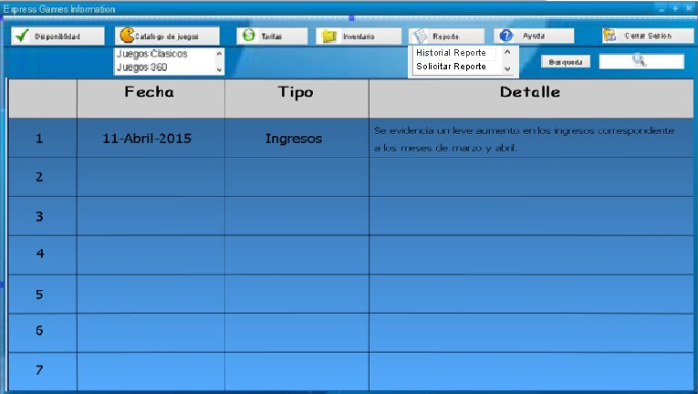

## Vista



En esta ventana se podrá visualizar, la fecha, el tipo y el detalle de todos y cada uno de los reportes generados.

## Solicitar reporte

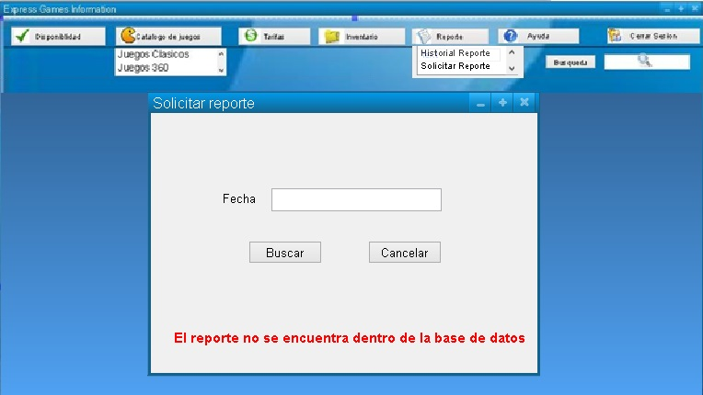

En esta ventana es posible solicitar al sistema la búsqueda de un reporte por la fecha de generación del mismo.

## Fecha



Este espacio permite colocar y/o seleccionar una fecha específica.

## Buscar



Permite realizar la respectiva búsqueda del reporte.

## Cancelar



Permite salir de la ventana y retorna al menú de reporte.

## Mensaje por defecto



Mensaje generado por defecto o en el caso de no haber encontrado ningún reporte con esa fecha incluida.

## 

## Actualización

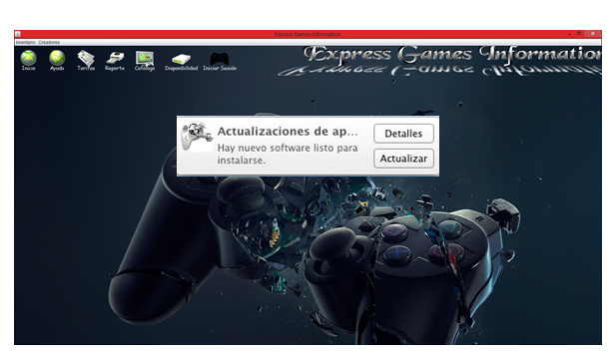

## Mensaje informativo

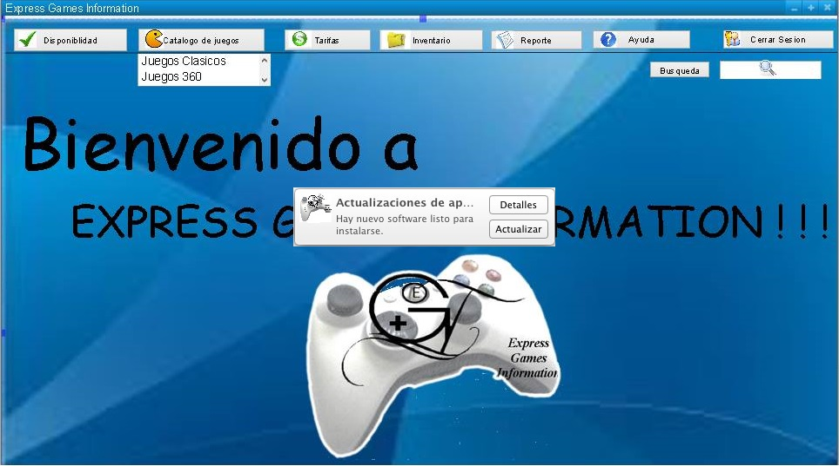

Se genera cada mes mostrando una actualizacion (en caso de haber una disponible)

## Detalles



Muestra un pequeño detalle sobre la actualizacion como lo es: version, peso, y link de descarga.

## Actualizar



Genera la página oficial de descarga donde se procede a bajar e instalar la actualización.

## Inicio

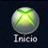

En el submenú de inicio haciendo clic mostrara la primera pantalla que nos aparece cuando hacemos el logueo exitosamente, a continuación vemos de nuevo la pantalla.

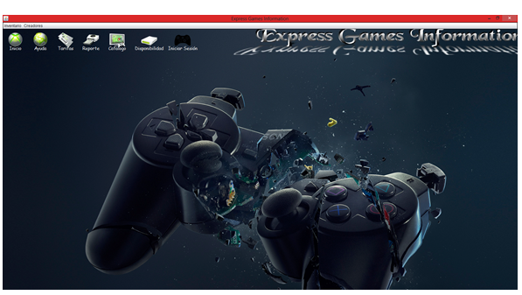

## Cerrar Sesión



Cuando se oprima la opción de cerrar sesión el sistema se cierra y muestra la pantalla de login nuevamente para volver a iniciar sesión si se quiere salir no más con oprimir (X) ya se sale de la aplicación. A continuación vemos la pantalla que nos sale cuando cerramos sesión.

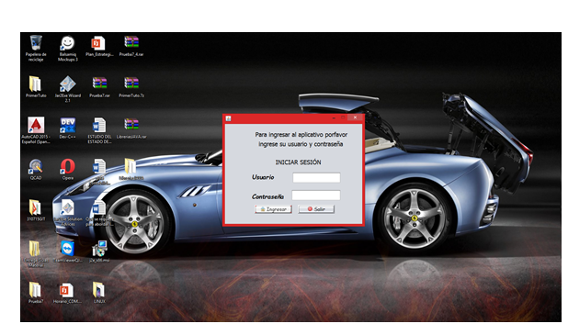

## Análisis y Requerimientos Del Sistema

## *Características Del Hardware*

***Requerimientos mínimos del sistema.***

* **Monitor:** de “14” pulgadas con resolución (800 * 600 **como mínimo**)
* **Teclado:** Conexión PS/2
* **Mouse:** mouse óptico, conexión PS/2
* **Procesador:** AMD o Intel (**1.0 GHz** x86) o (**1.4 GHz** x64)
* **Memoria RAM:** 1 Gigabytes.
* **Disco duro:** 100 Gigabytes.
* **Modem:** ADSL y cable UTP
* **IRLED:** luz LED no visible ultravioleta que transporta información.

***Requerimientos recomendados del sistema:***

* **Monitor:** de “14” pulgadas, con resolución (1366 * 768 **recomendado**)
* **Teclado:** teclado normal, teclado multimedia, teclado flexible o inalámbrico.
* **Mouse:** mouse óptico, inalámbrico, táctil.
* **Procesador:** AMD o Intel de 2.0 GHz.
* **Memoria RAM:** 2 Gigabytes.
* **Disco duro:** 250 Gigabytes o más.
* **Modem:** ADSL.
* **IRLED:** luz LED no visible ultravioleta que transporta información.

## Características Del Software.

## *Requerimientos mínimos del sistema*

* **Sistema Operativo:** Windows 7
* Java 7 update y JDK (java Development Kit)
* **NetBeans:** Versión v7.4 o más.
* **Base de datos:** SQL server 2008 r2 Express
* **Instalador:**
* Microsoft .NET Framework 4 (Se puede instalar con SQL server)

***Requerimientos recomendados del sistema:***

* **Sistema Operativo:** Windows 7 o Windows 8
* Java 8 update actualizado y JDK (java Development Kit).
* **NetBeans:** Ultima V 7.2.
* **Base de datos:** SQL server 2008 r2 Express
* **Instalador:**
* Microsoft .NET Framework v4.2 o v4.5 (Se puede instalar con SQL server)

# Glosario

## Manual

Es toda guía de instrucciones que sirve para el uso de un dispositivo, la corrección de problemas o el establecimiento de procedimientos de trabajo. Los manuales son de enorme relevancia a la hora de transmitir información que sirva a las personas a desenvolverse en una situación determinada.

## Sistema

Es un conjunto de partes o elementos organizados y relacionados que interactúan entre sí para lograr un objetivo. Los sistemas reciben, algunos procesan información y proveen salida de información.

## Inventario

El inventario representa la existencia de bienes almacenados destinados a  realizar una operación, sea de compra, alquiler, venta, uso o transformación. Debe aparecer, contablemente, dentro del activo como un activo circulante.

## Establecimiento

Es el espacio físico donde se [ofrecen](http://es.wikipedia.org/wiki/Oferta) [bienes económicos](http://es.wikipedia.org/wiki/Bien_econ%C3%B3mico) ([servicios](http://es.wikipedia.org/wiki/Servicio_(econom%C3%ADa)) o mercancías) para su [venta](http://es.wikipedia.org/wiki/Contrato_de_compraventa) al público. También se conoce como local comercial, punto de venta, [tienda](http://es.wikipedia.org/wiki/Tienda) o [comercio](http://es.wikipedia.org/wiki/Comercio).

## Videojuego

Es una aplicación creada para el entretenimiento en general y basado en la interacción entre una o varias personas y un aparato electrónico que ejecuta dicho videojuego. Este dispositivo electrónico puede ser una computadora, una máquina, una videoconsola o un dispositivo (teléfono móvil).

## Información

La información es un conjunto organizado de [datos](http://es.wikipedia.org/wiki/Datos) procesados, que constituyen un [mensaje](http://es.wikipedia.org/wiki/Mensaje) que cambia el estado de conocimiento del sujeto o sistema que recibe dicho mensaje.

## Ejecutar

Es la acción de iniciar la carga de un programa o de un archivo ejecutable. Ejecutar un programa, quiere decir, que el mismo estará en estado de uso y utilizando memoria hasta que finalice su uso.

## Herramienta

Una herramienta es un objeto elaborado a fin de facilitar la realización de una actividad cualquiera sea esta con el fin de ejecutar, abrir, cerrar, maximizar entre otras.

## Menú

Es una serie de opciones que el usuario puede elegir para realizar determinada tarea. Los menús están contenidos en una barra de menú, la cual se puede decir que es una propiedad que tienen las ventanas para poseer menús, en pocas palabras es un contenedor de otros menús.

## Aplicativo

Programa informático diseñado para facilitar al usuario la realización de un determinado tipo de trabajo. Posee ciertas características una de ellas que es de utilidad (que realiza tareas de mantenimiento o de uso general) y de un lenguaje (con el cual se crean los programas informáticos).

## Windows

Es una palabra del idioma inglés que significa “ventana”**,** es un [sistema operativo](http://definicion.de/sistema-operativo/), es decir, un conjunto de programas que posibilita la administración de los recursos de una [computadora](http://definicion.de/computadora).

## Ventana

Una ventana es un área visual, normalmente de forma rectangular, que contiene algún tipo de [interfaz de usuario](http://es.wikipedia.org/wiki/Interfaz_de_usuario), mostrando la salida y permitiendo la entrada de datos para uno o varios procesos que se ejecutan simultáneamente.

## Minimizar

Es un verbo que refiere a reducir algo lo más posible, en una ventana o aplicación por lo general se volverá más pequeña a la pantalla de nuestro monitor.  
Privilegio

Es la ventaja exclusivao especial que se le da a una obligación para realizar una actividad en condiciones de exclusividad.

## Maximizar

Es un término que refiere a la búsqueda del máximo rendimiento. La maximización consiste en aprovechar o explotar todo lo posible ciertos recursos o funciones. En una ventana es la acción de volverla más grande o de ponerla en pantalla completa.

## 

## Barra desplazamiento

Es un objeto de la interfaz gráfica de usuario mediante el cual una página de internet, una imagen, un texto, etc, pueden ser deslizados hacia abajo o arriba.

## .Exe

Es una extensión que se refiere a un archivo ejecutable, es decir, sus direcciones de memoria son relativas. Los sistemas operativos que utilizan de forma nativa este formato son DOS, Microsoft Windows y OS/2.

## Login

Es el proceso mediante el cual se controla el acceso individual a un sistema informático mediante la identificación del usuario utilizando palabras, frases y números para realizar el proceso.

## Java

Es un lenguaje de programación y una plataforma informática comercializada por primera vez en 1995 por Sun Microsystems. Hay muchas aplicaciones y sitios web que no funcionarán a menos que tenga Java instalado

## Logo

Es un signo gráfico que identifica a una empresa, un producto comercial o, en general, cualquier entidad pública o privada.

## Label

El label representa una etiqueta para un elemento en una interfaz de usuario. El label por lo general lleva un escrito o en él se pueden mostrar resultados de diferentes cosas.

## Textbox

Es una caja de texto, campo de texto o caja de entrada de texto se considera un elemento común de una interfaz gráfica de usuario.

## Usuario

Es aquél persona o máquina que se encarga de utilizar algo o algún servicio. Por ejemplo: el usuario de una biblioteca es un lector interesado en leer algún volumen de su archivo.

## Administrador

Un administrador es una persona que obtiene resultados a través de otras personas.. Más específicamente, un administrador desempeña ciertas funciones básicas para que la organización se encamine hacia la consecución de dichas metas.

## Botón

Es un elemento utilizado en las interfaces gráficas con objetivo crear una actividad con su presiona miento. Los botones suelen ser representados como rectángulos con una leyenda o icono dentro, generalmente con efecto de relieve.

## Servicio

Define a la actividad y consecuencia de servir, es un verbo que se emplea para dar nombre a una condición que está a disposición de otro para hacer lo que éste exige u ordena.  
  
**Consola**

Es un sistema electrónico de entretenimiento para el hogar que ejecuta juegos electrónicos (videojuegos) contenidos en cartuchos, discos ópticos, discos magnéticos, tarjetas de memoria o cualquier dispositivo de almacenamiento.

## Catalogo

Lista o relación ordenada con algún criterio de tema puede ser de una persona, empresa o institución, que generalmente contiene una breve descripción del objeto relacionado y ciertos datos de interés.

## CD-ROM

Es un disco compacto con gran capacidad de memoria que puede almacenar textos, sonidos, imágenes y otras informaciones que, mediante un dispositivo de lectura que utiliza el láser, pueden ser procesados y reproducidos en la computadora.

## Base de datos

Una base de datos es una herramienta para recopilar y organizar información. En las bases de datos, se puede almacenar información sobre personas, productos, pedidos, o cualquier otra cosa.

## Reporte

Es un informe o una noticia. Este tipo de documento puede ser (impreso, digital, audiovisual, etc.). El objetivo del reporte es que pretende transmitir una información a una persona o usuario de la manera más fácil y sencilla.

## Detalle

Es un término que se utiliza para nombrar a las particularidades o circunstancias de alguna cosa específica. Por ejemplo: el detalle de un auto es su color, el cilindraje, número de pasajeros, marca, modelo etc.

## Actualizar

Es el método de adaptar o cambiar una cosa antigua o anticuada dándole características de lo que se considera moderno o actual. Por ejemplo en una aplicación se puede actualizar su versión dándole mejoras o limitaciones a la actual.

## Versión

Es el proceso de asignación de un nombre, código o número único, a un software para indicar su nivel de desarrollo. Generalmente se asignan números, que van incrementando conforme el desarrollo del software aumente, también se le puede asignar un nombre o código.

## Carpeta

Es un espacio del disco duro de una computadora cuya estructura jerárquica es en forma de árbol contiene la información almacenada en una computadora, habitualmente en archivos y es identificado mediante un nombre.

## Descomprimir

Acción de desempaquetar uno o más archivos que anteriormente han sido empaquetados o comprimidos, en un solo archivo, con objeto de que ocupen menos espacio en disco y se precise menos tiempo para enviarlos por la red.

## Software

Son todos los programas informáticos que hacen posible la realización de tareas específicas dentro de un computador. Por ejemplo Word, Excel, PowerPoint, los navegadores web, los juegos, los sistemas operativos, etc.

## Hardware

El hardware es la parte que puedes ver del computador, es decir todos los componentes de su estructura física. Ejemplo: La pantalla, el teclado, la torre y el ratón.

# PREGUNTAS FRECUENTES Y ERRORES ENCONTRADOS.

## ¿Tiene el bloqueo de mayúsculas encendido?

Este es un error muy sencillo que mucha gente inexperta no toma en cuenta, al momento de ingresar lo datos y validarlos nos ingresa así el nombre de usuario y contraseña estén muy bien, esto se debe a que el sistema no acepta datos en mayúsculas (ABCE….) la solución a este problema es apagar el bloqueo de mayúsculas y volver a ingresar los datos (el bloqueo de mayúsculas se encuentra en el teclado se llama “bloq mayus”).

## Confundir los cuadros de texto

Es un error muy sencillo ya que mucha gente inexperta puede validar los datos del usuario en la contraseña y los datos de la contraseña en los datos de usuario, solución a este problema tener en cuenta cada cuadro para no cometer ese mismo error y poder acceder al sistema.

## ¿No da ingreso a la cuenta por más que ingrese los datos bien?

Lo primero que debe de hacer es tener paciencia ingresar lo datos y esperar un minuto si carga es porque el aplicativo está un poco lento y si no ingresa al aplicativo la solución “reinicie el aplicativo si ingresa igual de lento es mejor reiniciar el computador”. Si el error persiste verifique si lo anteriores errores tiene algo que ver, si intento una y otra vez y el error persiste póngase en contacto con el administrador local de la aplicación.

## ¿No carga la página de inicio?

Uno de los errores que se presentan en esta parte es que el sistema se vuelve lento, solución para este problema “reiniciar el aplicativo si el error persiste reiniciar la computadora”, si los iconos y la barra no carga adecuadamente o al hacer clic en uno de ellos re direcciona para otra parte es recomendable ponerse en contacto con el administrador, ya que es un error de código y desarrollo.

## ¿Al hacer clic en un elemento del submenú se queda cargando, o no abre?

Para solucionar este problema es recomendable primero dejar cargar el aplicativo por un minuto si en caso que no cargue con toda confianza se hace clic en cerrar y se vuelve a reiniciar el aplicativo si no se soluciona ponerse en contacto con el administrador.

## ¿No carga o esta lento los menús de (disponibilidad, el catalogo, las tarifas, el inventario, los reportes y/o el inicio?

Lo primero que se debe de hacer es esperar unos cuantos segundos si cualquiera de estos menús carga pero a la hora de usar es muy lento, primero intente abrir otro elemento del menú, un ejemplo si quiere abrir el de disponibilidad y es muy lento o no abre intente abrir el de inventario, si el de inventario es normal quiere decir que el de disponibilidad tiene algún error o no se ejecutó correctamente y automáticamente, en caso de que allá sido los dos que tengan este margen de error, reinicie el aplicativo y recomendablemente reinicie el computador, si el error persiste todo el tiempo y ya siguió todos los pasos adjuntados aquí, póngase en contacto con el administrador del aplicativo, ya que es un fallo de fiabilidad (rapidez y respuesta poco tiempo) del sistema.

## ¿El aplicativo no actualiza?

Este error se debe a que el aplicativo primero encontró una actualización que no es buena para el sistema, porque todo lo que es de última generación se puede decir que no es lo mejor así que el sistema puede rechazar esta actualización hasta encontrar una mejor. Segundo, el sistema tiene un error al actualizar ya que si se actualiza muchas de las funciones primordiales

Quedan en obsoletas esto quiere decir que quedan viejas para actualizar este software es mejor pedir ayuda a un experto en navegación o al administrador de la aplicación.

## ¿Cuándo el aplicativo actualiza se bloquea o no responde en casos, se borran las actualizaciones?

Si el aplicativo se bloquea o no respondo, primero puede ser una función automáticamente de las actualizaciones eso quiere decir que el sistema deja de funcionar hasta que el aplicativo se esté actualizando, si se bloquea o no responde y se da cuenta de que no hay ningún proceso o llega hasta un punto y se queda ahí, cancele la actualización, reinicie el aplicativo si es el caso el computador, y vuelva a iniciar la actualización, si la actualización no responde o no actualiza y queda igual que en el anterior estado póngase en contacto con al administrador del aplicativo para que el haga sus respectivas correcciones y deje instalar el aplicativo.

## ¿Por qué son importantes las actualizaciones?

Las actualizaciones son de gran importancia ya que generan nuevas funciones en los complementos del sistema, algunas pueden mejorar el desempeño y seguridad del sistema pero eso depende el nivel en que cada actualización, existen tres clases de actualizaciones

### Actualizaciones importantes

Son aquellas actualizaciones que influyen directamente en el desempeño del sistema o en su seguridad.

### Actualizaciones recomendadas

Son aquellas actualizaciones que suponen una mejora sobre el sistema, aunque no influyen directamente en su desempeño o seguridad, por ejemplo: actualizaciones de un complemento del código de la aplicación.

### Actualizaciones opcionales

Son actualizaciones que no suponen en realidad ninguna mejora sobre el sistema, como pueden ser programas anexos, por ejemplo: Skype, que no tiene nada que ver con el sistema.

## ¿El aplicativo no cierra sesión?

Este error es de gran importancia ya que al no dejar cerrar la sesión queda abierta y cualquier persona puede tener acceso a la aplicación, la solución para este caso es, primero cerrar la aplicación y volverla a iniciar en caso de que abra la pantalla de ingreso, es porque la sesión se cerró automáticamente, en caso de que ingrese directamente a la aplicación intente de oprimir el

Botón si no pasa nada, lo recomendable es apagar la computadora ya que se reinicia todo de nuevo, si el error persiste al final de este manual encontrara los nombres de los desarrolladores para contactar con ellos.

## ¿El aplicativo se bloquea o direcciona a otra página cuando se cierra sesión?

Si en caso que cuando cierre sesión el aplicativo se bloquea y no aparece la página de ingreso al sistema, es recomendable ponerse en contacto con el administrador ya que es un error de seguridad del sistema y es sumamente importante.

# DATOS DEL CONTACTO

### Analistas

Jefferson Javier Castro Cárdenas

**Correo:** jjcastro60@misena.edu.co

**Tel:** 313 805 7223

Randy Stewart Ortega Mahecha

**Correo:** randyortega_14@hotmail.com

**Tel:** 313 334 6292

### Diseñadores

Andrés Felipe Orjuela Romero

**Correo:** andrez.inter@gmail.com

**Tel:** 310 871 2217

Sebastián Ávila Maldonado

**Correo:** sebastian-avila01@hotmail.com

**Tel:** 311 263 7842

### Desarrolladores

José David Mejía Guzmán

**Correo:** jdmejia629@misena.edu.co

**Tel:** 314 391 2908

David Peñuela Martínez

**Correo:** davidmartinez16@misena.edu.co

**Tel:** 300 4838702